

Cheikh Ahmed Tidiane DIOP
Consultant
GUIDE D’UTILISATION
Système d’Information Managérial Direction Générale des Infrastructures Routières et du Désenclavement
Table des matières
A propos 2
I. Page de Connexion 3
1. Souscription 3
2. Connexion 4
II. Accueil 5
1. Tableau de bord 5
2. Profil 6
a) Modifier mot de passe 7
b) Enregistrer une absence 7
c) Déconnection 7
III. Menu 7
IV. Module Courrier 8
1. Présentation 8
2. Enregistrer nouveau courrier 8
a. Enregistrer courrier arrivé 9
b. Enregistrer courrier départ 11
3. Traitement courrier 12
a. Imputation 13
b. Créer réponse 14

A propos
La mise en place de ce dispositif informatique permettra non seulement d'accélérer le traitement des dossiers mais aussi de disposer d'un système d'information exhaustif, performant, cohérent et adapte à ses propres besoins. Cet outil d'aide à la prise de décision s'inscrit dans le processus d'accompagnement et de renforcement des capacités de l'équipe de la DGIRD.
Ce guide de l’utilisateur est destiné à tous les agents de la DGIRD pour :
- Automatiser et simplifier le maximum de tâches : imputation, dispatching, suivi, historique, statistique etc… des courriers
- Mettre en place un outil de gestion des délais en matière de passation et d’exécution des marchés avec un système d’alerte et de notification par email

- Suivi des projets du début jusqu'à la clôture du projet

- Se conformer au plan de classement, d'archivage et de l'organisation des flux d’informations

- Le monitoring du système pour vérifier le bon fonctionnement de tous les services logiciels et composants nécessaires à la bonne exploitation du système

NB : Tous les champs avec Astérix sont obligatoires.

Liens de la plateforme de test :
Externe : http://164.68.100.149/SIM-DGIRD/

Page de Connexion
La page de connexion contient deux champs pour la connexion :
- Login : pour saisir le compte utilisateur
- Mot de passe : pour saisir le mot de passe utilisateur
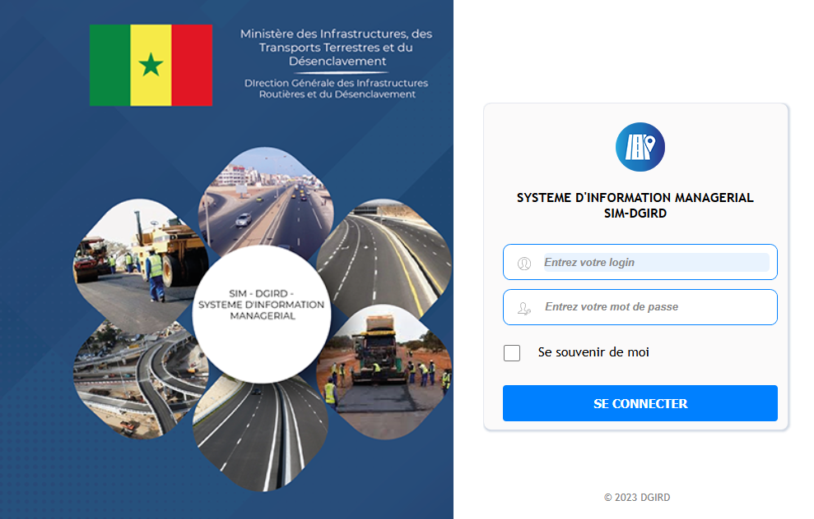
2
3
1
Page de Connexion

Souscription
Tous les agents souhaitant utiliser la plateforme doit d’abord souscrire pour obtenir un login et un mot de passe par défaut. Pour souscrire à la plateforme, approchez vous de l’administrateur du SIM-DGIRD.
NB : Bien choisir votre « e-mail » car tous les échanges d’informations avec la DGIRD se feront via cette adresse.
La souscription n’est autorisée qu’aux agents connus de l’administration de la DGIRD. L’administrateur vous attribuera un mot de passer par défaut.

Connexion
Une fois l’e-mail reçu, veuillez accéder à la plateforme en saisissant votre login (1) et votre mot de passe (2) par défaut puis cliquer sur le bouton « Connexion » (3). Lors de la première connexion à la plateforme, Vous pouvez modifier votre mot de passe à la page d’accueil.

Accueil

Toutefois la connexion réussie, apparait la page d’accueil, cette dernière contient un tableau de bord avec des statistiques, des icones de profil et de menu.

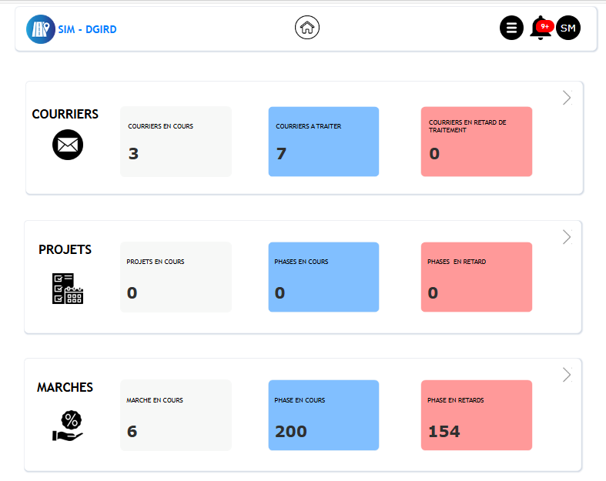
4
1
2
3
Page d’accueil

Tableau de bord
Le tableau de bord affiche les différents modules du SIM-DGIRD (4) et leurs différents états de traitements (A Faire, En Cours, En Retard).
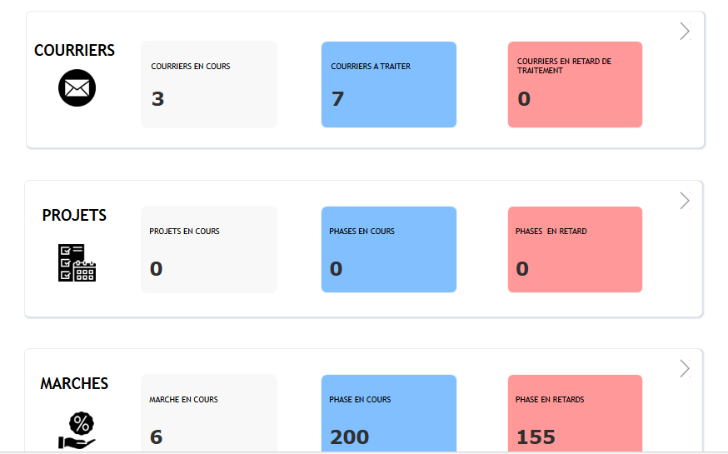
Tableau de Bord
Il permet de connaitre la situation de chaque module à savoir :
- Nombre de, ce qui doit être traiter
- Nombre de, ce qui est en cours de traitement
- Nombre de, ce qui est en retard de traitement

Profil
En cliquant, sur l’icône profil (1), affiche des informations de profil et des liens.
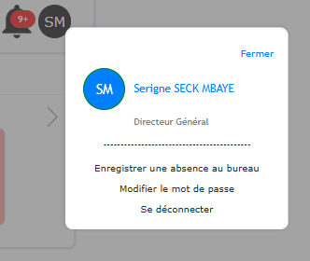
Avec les possibilités de :
- Enregistrer une absence bureau
- Modifier le mot de passe
- Se déconnecter

Modifier mot de passe
Pour modifier le mot de passe, on clique sur l’icône profil (1) en haut à droite, ensuite sur le lien modifier le mot de passe
Popup mot de passe

Enregistrer une absence
Pour enregistrer une absence au bureau, on clique sur l’icône profil (1) en haut à droite, ensuite sur le lien enregistrer une absence
Popup enregistre

Déconnection
Pour déconnecter, on clique sur l’icône profil (1) en haut à droite, ensuite sur le lien se déconnecter.

Menu
En cliquant sur l’icône du haut a droit (2), on le menu avec les différents modules.
Le menu contient les cinq (5) modules :
- Courrier
- Projet
- Passation marché
- Gestion électronique document
- Paramétrage
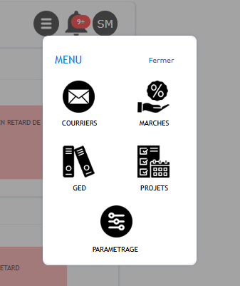
Menu

Module Courrier
Pour accéder au module courrier on clique sur l’icône menu puis sur l’icône courrier.
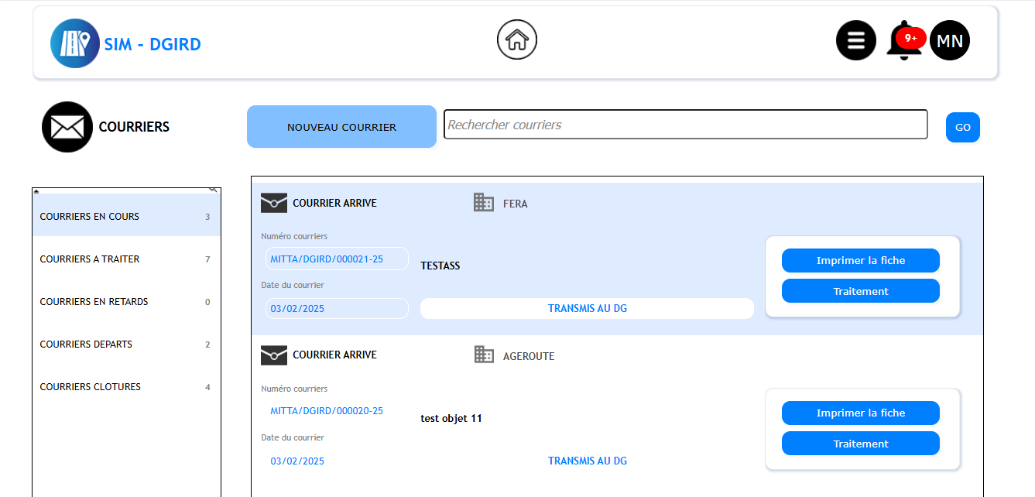
5
7
6
1
4
2
3
Page d’accueil courrier

Présentation
Le module courrier est divisé en trois (03) parties
- Partie 1 : Enregistrement nouveau courrier (2) et recherche courrier (1).
- Partie 2 : le raccourci des différents états des courriers (4).
- Partie 3 : contient la liste des courriers (3) selon l’état choisi à la partie 2.

Enregistrer nouveau courrier
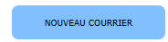
Pour enregistrer un nouveau courrier on clique sur le bouton
Ainsi, apparait la fenêtre d’enregistrement.
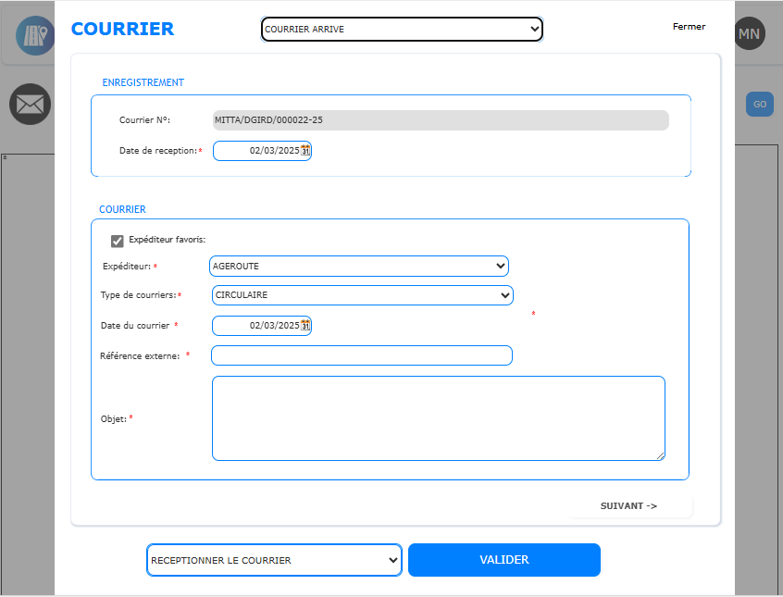
1
Page d’enregistrement nouveau courrier
La DGIRD enregistre deux (02) types de courrier :
- Les courriers arrivés
- Les courriers départs
Le choix du courrier se fait en cliquant sur le ruban en haut de la fenêtre d’enregistrement (1) puis on choisit le type de courrier qu’on désire enregistrer.

Enregistrer courrier arrivé
L’enregistrement du courrier arrivé se fait en renseignant tous les champs de la fenêtre avec les informations du courrier. Après de cliquer sur bouton
Après apparait la fenêtre pour numériser ou joindre le courrier, En cliquant sur les boutons numériser ou choisir un fichier.
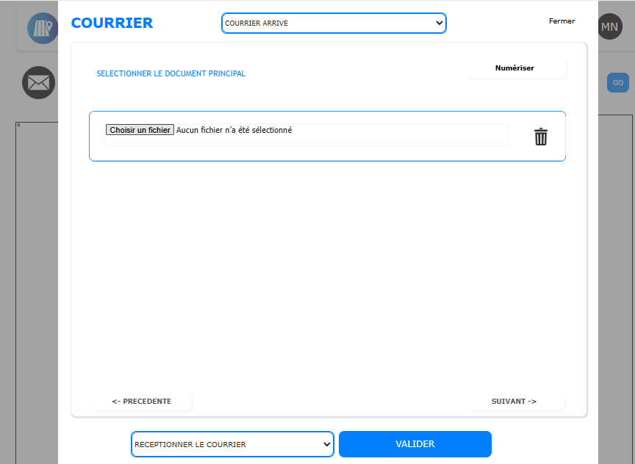
Pour continuer et voir le résumé du courrier, cliquer sur le bouton

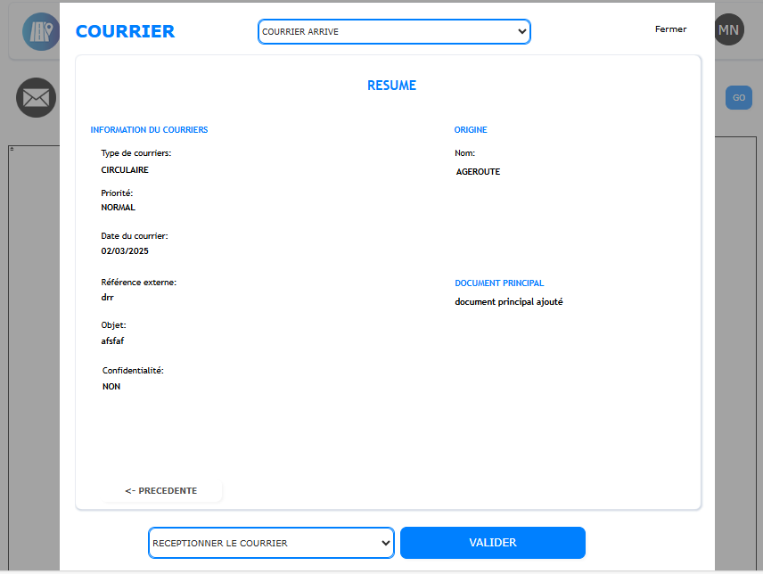
Et pour terminer l’enregistrement, Cliquez sur le bouton
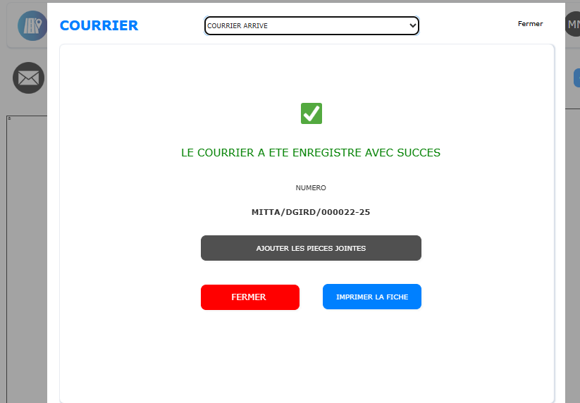

Enregistrer courrier départ
L’enregistrement du courrier départ se fait en renseignant tous les champs de la fenêtre avec les informations du courrier. Après de cliquer sur bouton
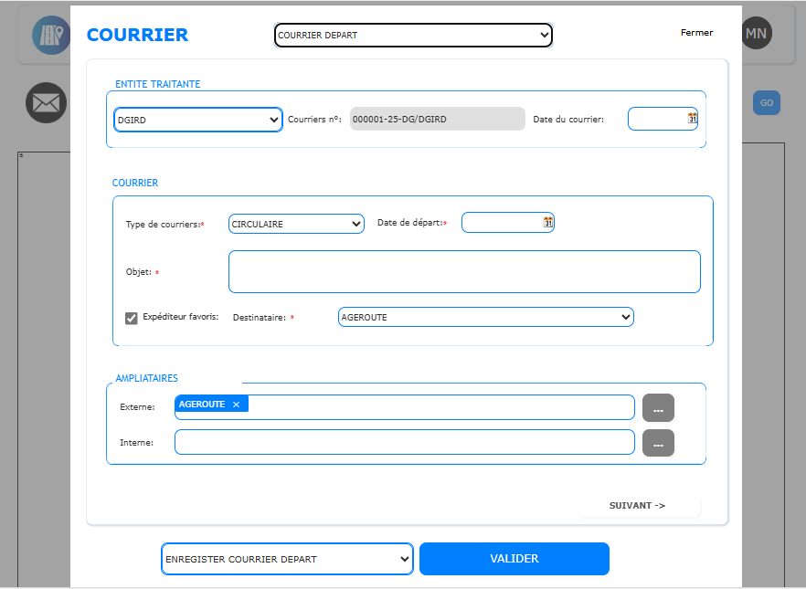
Après apparait la fenêtre pour numériser ou joindre le courrier, En cliquant sur les boutons numériser ou choisir un fichier.

Traitement courrier
A la partie raccourcie, il existe l’option courrier à traiter.
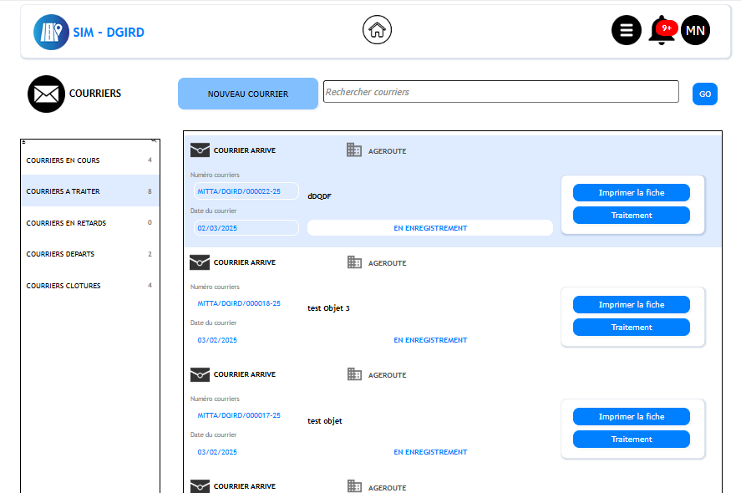
On sélectionne le courrier à traiter, puis on clique sur le bouton traitement
Apparait le fenêtre courrier après enregistrement.
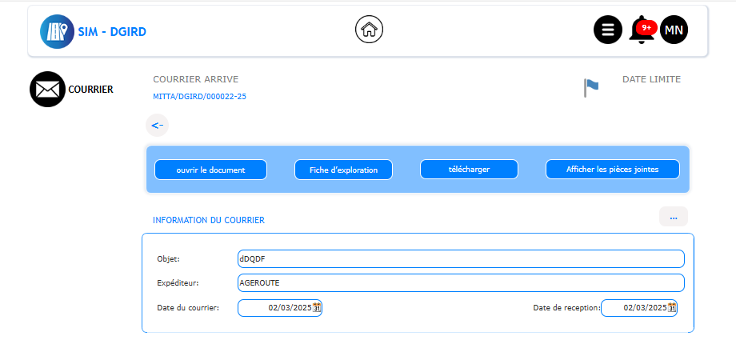
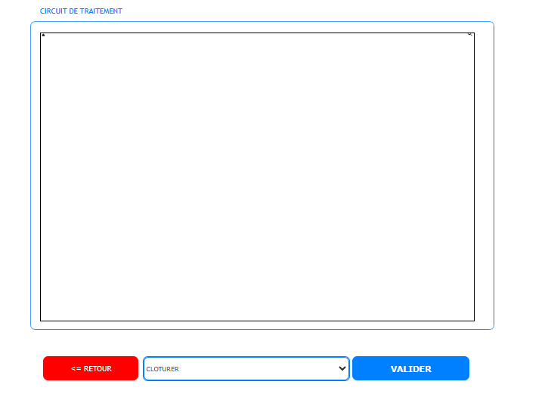
En bas au milieu, il y’a les actions de traitement du courrier, qui sont :


Imputation
Choisit l’option imputer, puis clique sur le bouton
Et apparait la fenêtre d’imputation.
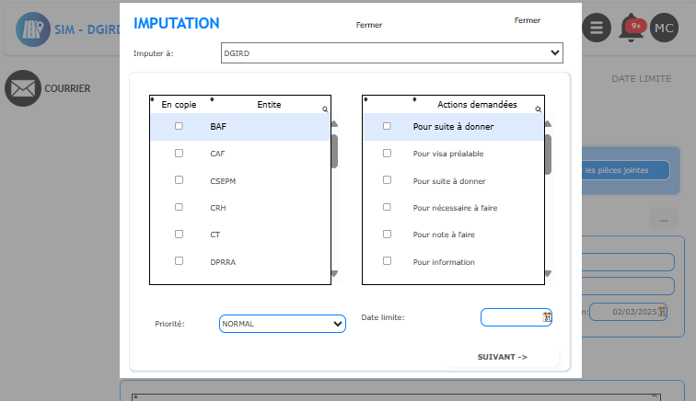
On choisit l’entité à imputer, définir les actions demandées et mettre en copie d’autres entités.
Après de cliquer sur
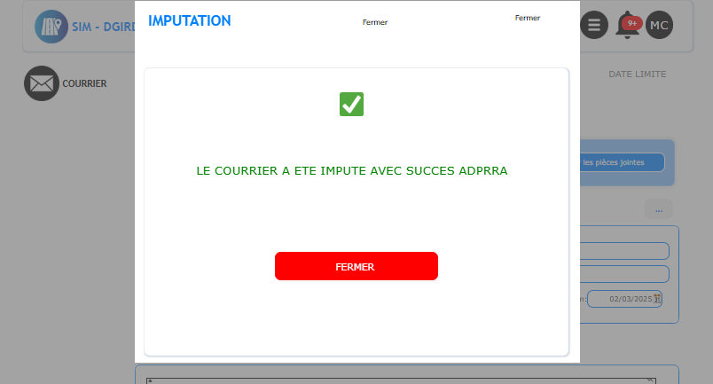


Créer réponse
Choisit l’option imputer, puis clique sur le bouton
Et apparait la fenêtre de créer réponse.
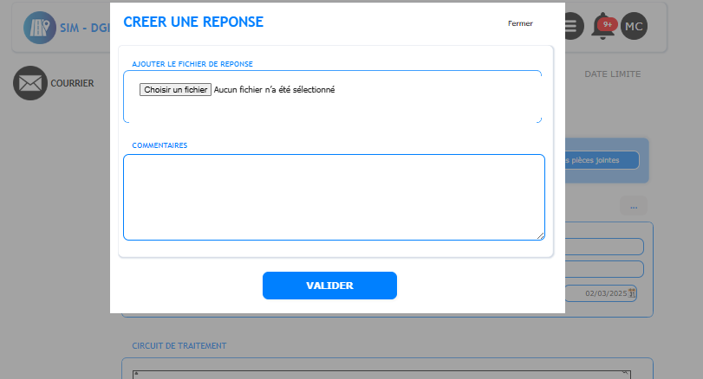

On clique sur joindre fichier pour attacher le fichier de réponse. Puis on clique sur le bouton
